DOCUMENTATIE

TEMA NUMARUL 3

NUME STUDENT: Bacisor Miruna-Roxana
GRUPA: 30226

CUPRINS

1. Obiectivul temei 3
2. Analiza problemei, modelare, scenarii, cazuri de utilizare 3
3. Proiectare 3
4. Implementare 3
5. Rezultate 3
6. Concluzii 3
7. Bibliografie 3

Obiectivul temei
Obiectivul principal al temei este proiectarea si implementarea unei aplicatii Java pentru gestionarea si planificarea comenzilor facute de client in cadrul unui depozit cu diverse produse. Introducerea datelor pentru comenzi se face prin intermediul unei interfete GUI.

Obiective secundare:
Analiza problemei si identificarea cerintelor cu determinarea cerintelor functionale si non-functionale | Capitolul 2
Proiectarea aplicatiei de simulare | Capitolul 3
Implementarea propriu-zisa a aplicatiei | Capitolul 4
Testarea simularii | Capitolul 5

Analiza problemei, modelare, scenarii, cazuri de utilizare
Se va prezenta cadrul de cerinte functionale/ non functionale si cazurile de utilizare ca si diagrame si descrieri de use-case. Descrierile use-case-urilor se vor face sub forma unui flow-chart ori sub forma unei liste continand pasii executiei specifici fiecarui use-case.

- Cerinte functionale
- Aplicatia, trebuie sa permina introducerea datelor de catre utilizator
- Posibilitatea listarii obiectelor sau clientilor din baza de date
- Aplicatie trebuie sa permita navigarea utilizatorului printre ferestrele interfetei
- Cerinte non-functionale
- Aplicatia trebuie sa fie intuitiva pentru a oferi usurinta utilizatorului in a o folosi si a plasa o comanda

Use Case: add client
Primary Actor: Client
Main Success Scenario:
- Clientul selecteaza optiunea de Client din prima fereastra a interfetei care il va duce in sectiunea de Client a aplicatiei
- Aplicatia va afisa apoi o noua fereastra unde clientul va trebui sa selecteze butonul de Add/ Delete/ Modify/ Find clients
- Clientul introduce datele sale pentru a putea fi adaugat in baza de date
- Apasa apoi butonul de “insert”
- Aplicatia adauga clientul in baza de date corespunzatoare si afiseaza un mesaj care indica faptul ca clientul a fost adaugat cu success.
Alternative Sequence: Valori invalide pentru datele clientului
- Clientul nu introduce valori pentru toate field-urile necesare
- Aplicatia afiseaza un mesaj de eroare si cere reintroducerea sau revizuirea datelor

Use Case: add product
Primary Actor: Manager
Main Success Scenario:
- Managerul se logheaza pentru a putea adauga noi produse in stocul magazinului
- Aplicatia va afisa apoi o noua fereastra unde managerul poate introduce datele necesare a unui nou produs
- Apasa apoi butonul de “insert”
- Aplicatia adauga produsul in baza de date corespunzatoare si afiseaza un mesaj care indica faptul ca produsul a fost adaugat cu success.
Alternative Sequence: Valori invalide pentru datele produsului
- Managerul nu introduce valori pentru toate field-urile necesare
- Aplicatia afiseaza un mesaj de eroare si cere reintroducerea sau revizuirea datelor

Use Case: add order
Primary Actor: Client
Main Success Scenario:
- Clientul selecteaza optiunea de Orders din prima fereastra a interfetei care il va duce in sectiunea in care clientul va putea plasa o comanda.
- Aplicatia va afisa apoi o noua fereastra unde clientul va trebui sa selecteze produsul dorit, numele sau si cantitatea dorita.
- Apasa apoi butonul de “insert”, pentru plasarea comenzii
- Aplicatia adauga comanda in baza de date corespunzatoare si afiseaza un mesaj care indica faptul ca comanda a fost adaugat cu success.
Alternative Sequence: Valori invalide pentru cantitatea produsului
- Clientul nu introduce valori pentru toate field-urile necesare, sau introduce valori negative pentru cantitatea dorita
- Aplicatia afiseaza un mesaj de eroare si cere reintroducerea sau revizuirea datelor

Use Case-urile vor si asemanatoare pentru fiecare functionalitate a acestei aplicatii pentru ca in principiu au acelasi plan de functionare.

Diagrama USE-CASE:

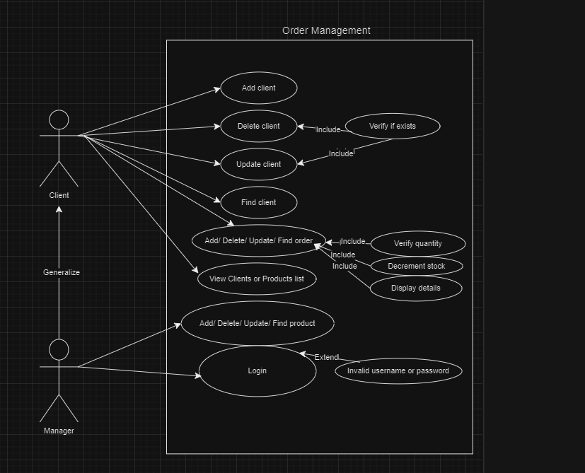

Proiectare
Se va prezenta proiectarea OOP a aplicatiei, diagramele UML de clase si de pachete, structurile de date folosite, interfetele definite si algoritmii folositi (daca e cazul)
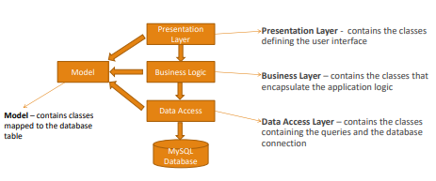
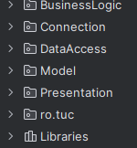

Diagrama de Pachete:

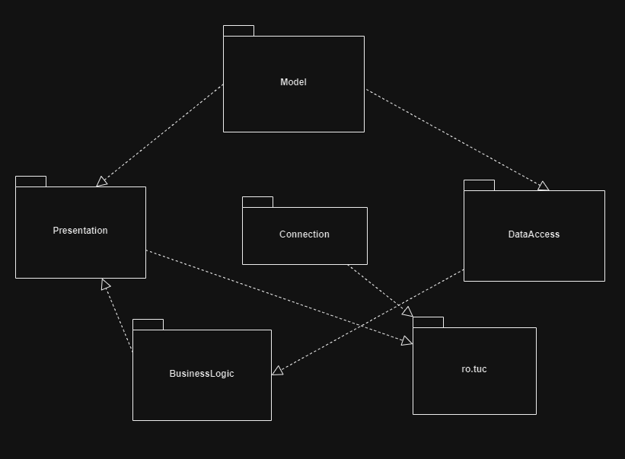

Am relatii de dependenta/implementare intre pachete:

->Pachetul Presentation depinde de pachetele Model si BusinessLogic, dar la randul lui implementeaza si depinde de acesta pachetul care contine clasa Main (ro.tuc).
->Pachetul Connection este implementat in pachetul ro.tuc. (Acesta depinde de Connection -> care face conexiunea cu baza de date).
->DataAccess(DAO) depinde de pachetul Model, iar pachetul BusinessLogic depinde la randul lui de acest pachet.

Diagrama de clase:
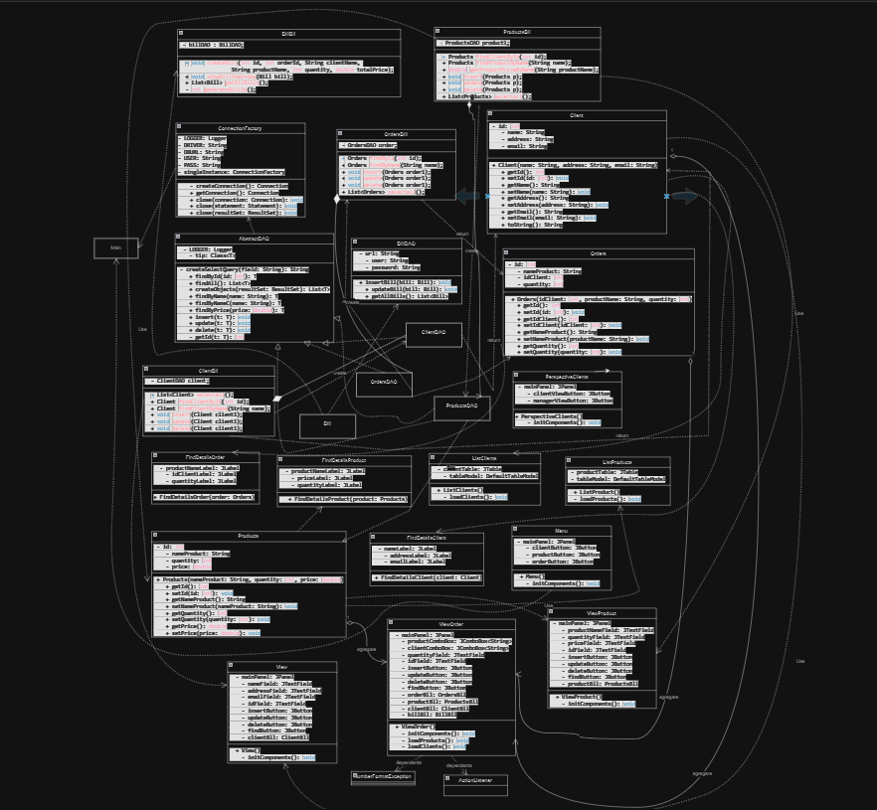

Relatii:
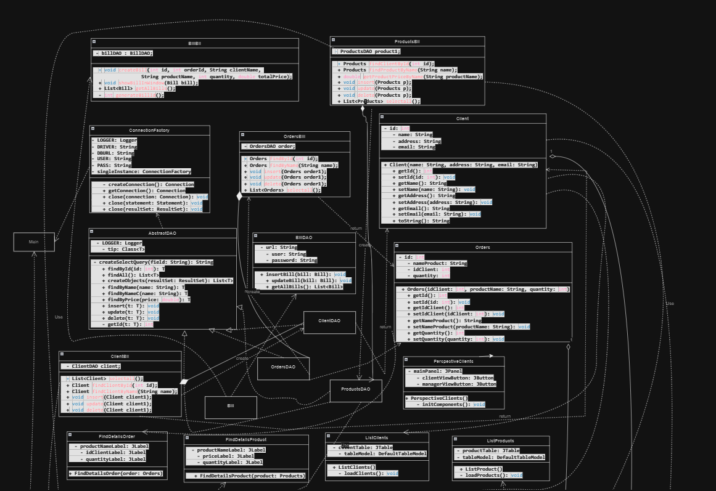

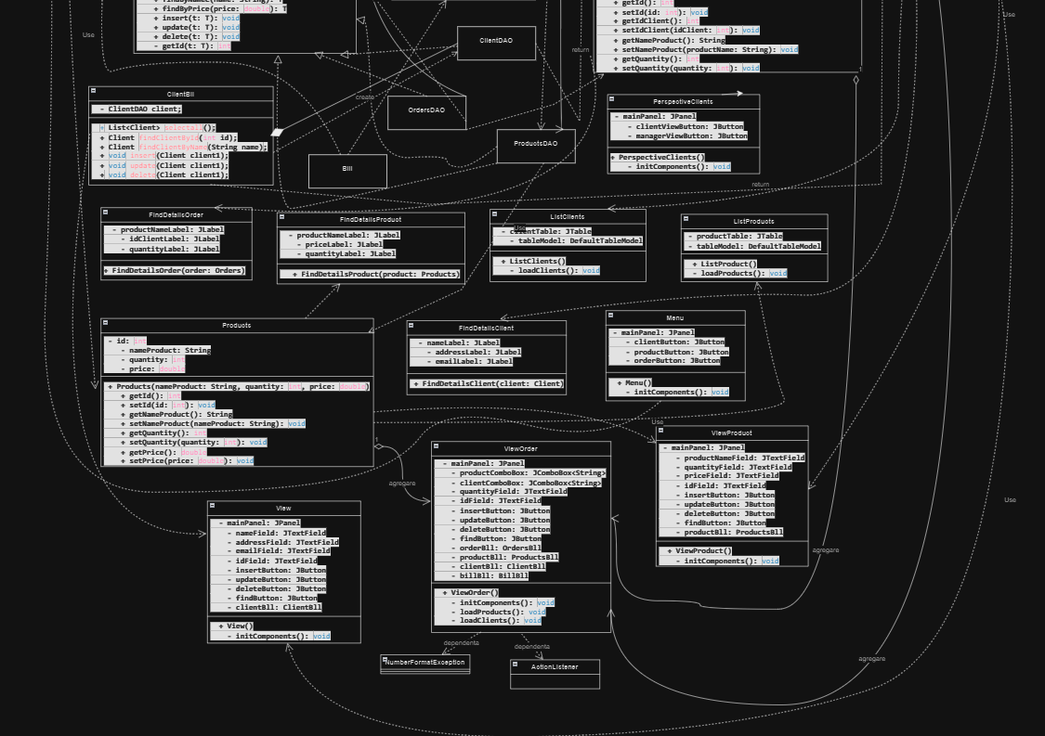
Ca si structuri de date am folosit:
Pentru a afisa lista de produse si clienti am folosit structura de date List.

Pentru Reflection:

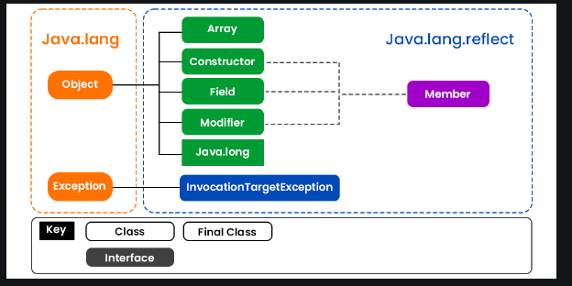

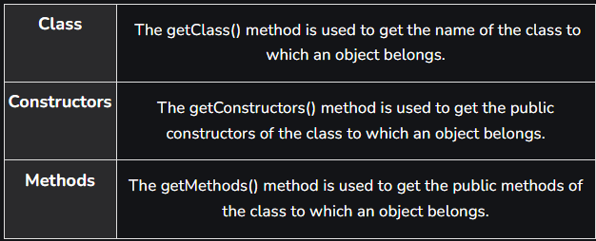

Partea de SQL:

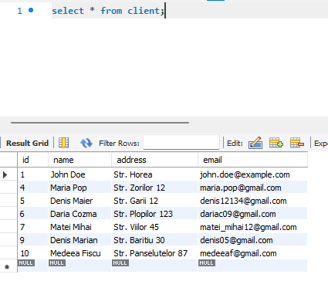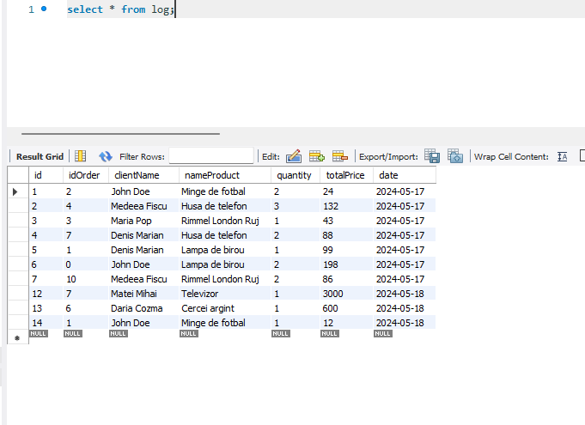

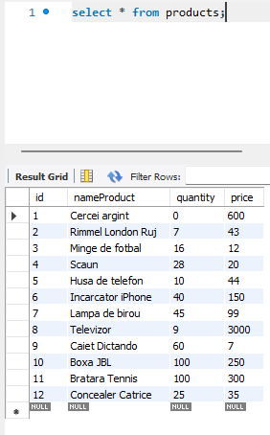
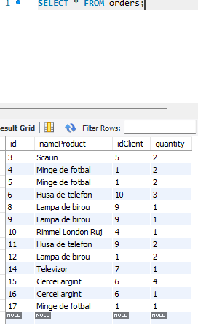

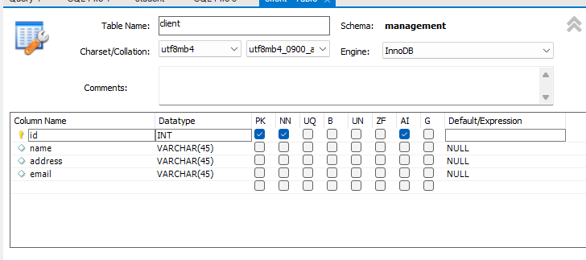

Implementare
Clasele au fost implementate dupa exemplele din template-urile din GitLab:
Pachetul Model:
Clasa Client:
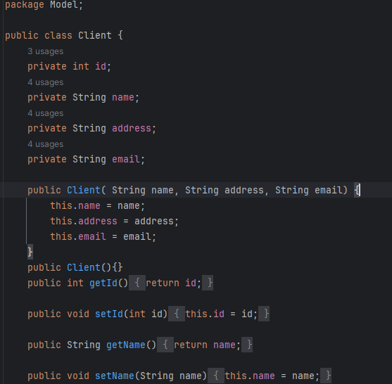

Clasele Orders si Products sunt asemanatoare si acestea fac legatura cu tabelele din baza de date: atributele claselor sunt coloanele din tabelele din baza de date

Pachetul DataAccess:
Clasa AbstractDAO cu comentarii Javadoc.
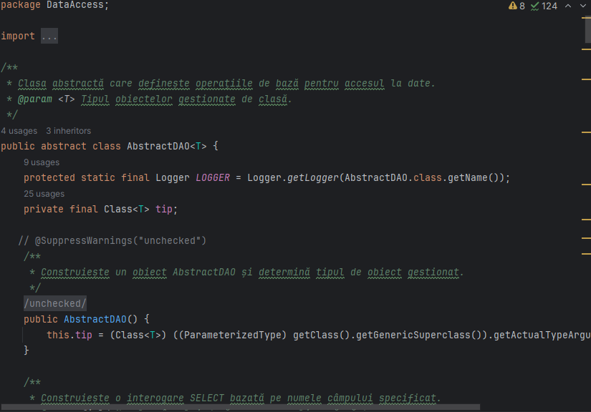

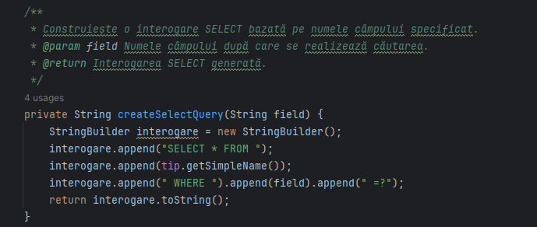

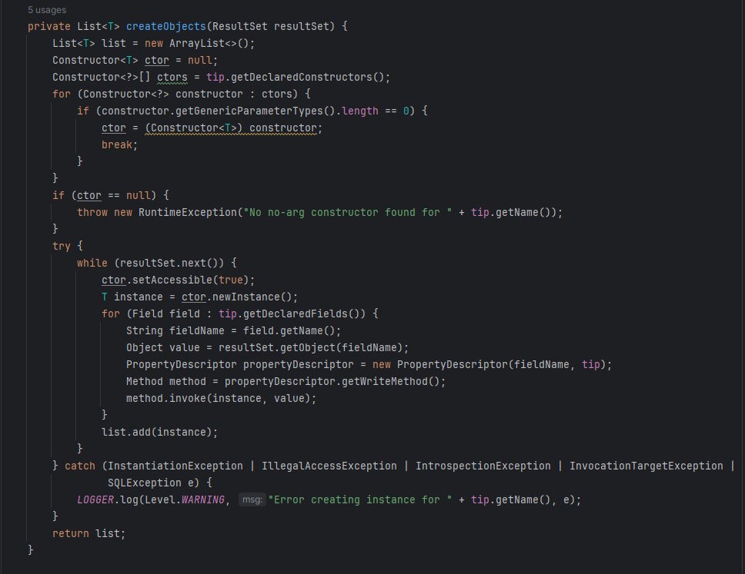

Celelalte clase din acest pachet implementeaza metodele din clasa abstracta AbstractDAO.
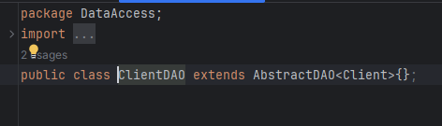

Pachetul BusinessLogic:
ClientBll

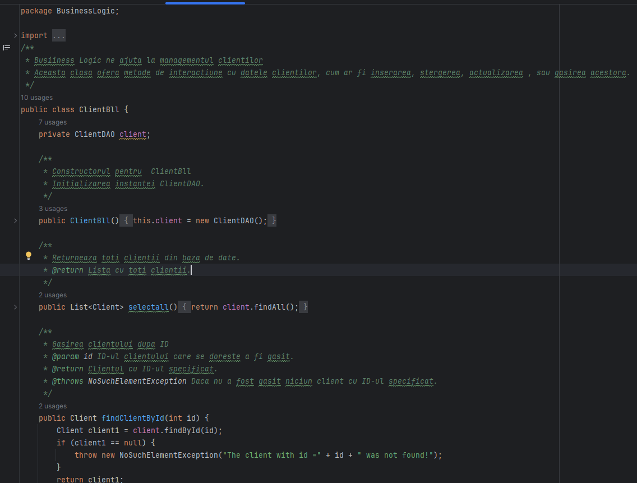

Pachetul Presentation:
In acest pachet am imbinat partea de controller cu partea de view si am pentru fiecare fereastra cate o interfata diferita declarata ca si clasa:
Spre exemplu clasa FindDetailsClient: La apasarea butonului find se afiseaza o noua fereastra cu detaliile clientului cu id-ul introdus de utilizator.
In prima fereastra utilizatorul poate alege pe ce tabel sa faca operatii : Client, Product sau Order, dup ace alege unul dintre butoane in functie de butonul ales se deschide o noua fereastra unde din nou se pot alege diverse functionalitati.
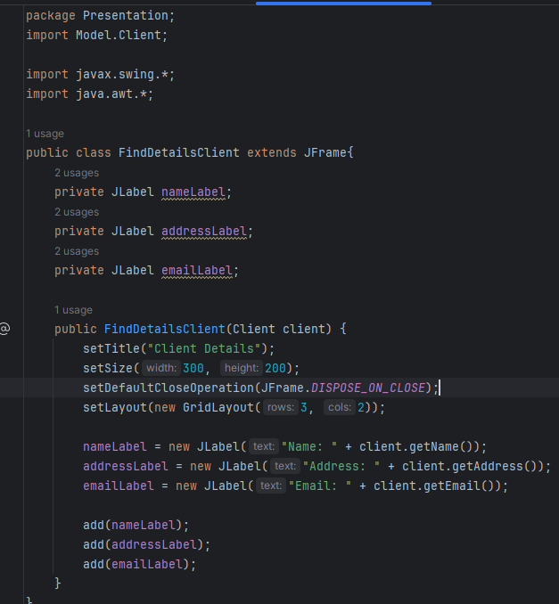

Clasa ListClients afiseaza o noua fereastra cu tabelul in care se afla toti clientii
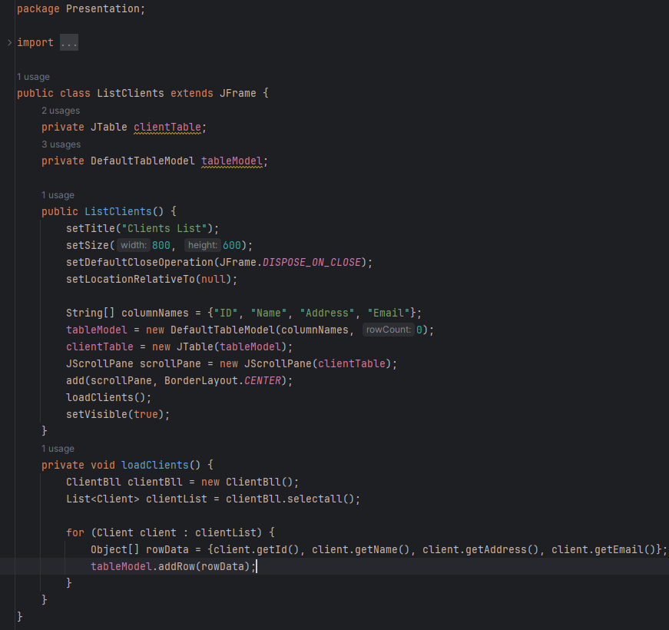
Clasa View care afiseaza optiunile de butoane pentru “CLIENT”
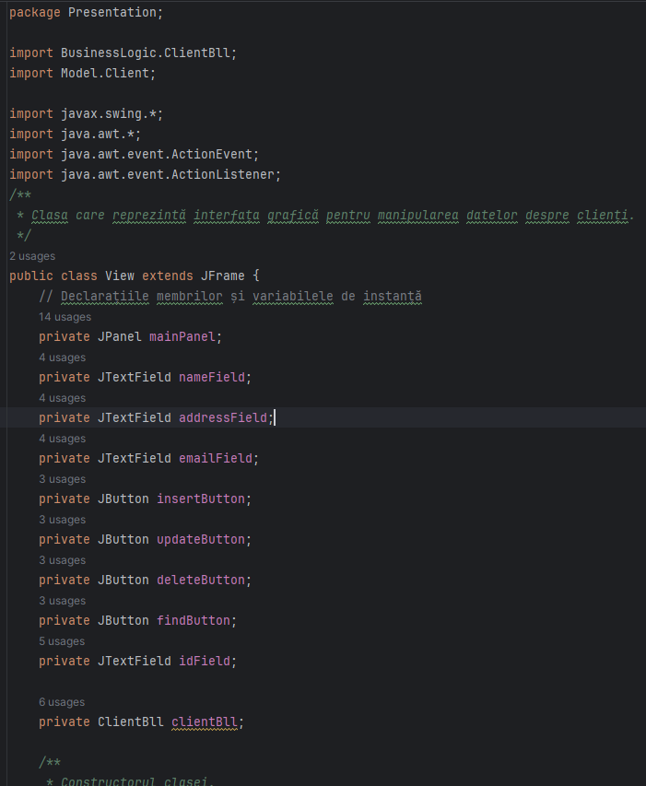

Clasa aceasta afiseaza la fiecare comanda factura corespunzatoare.
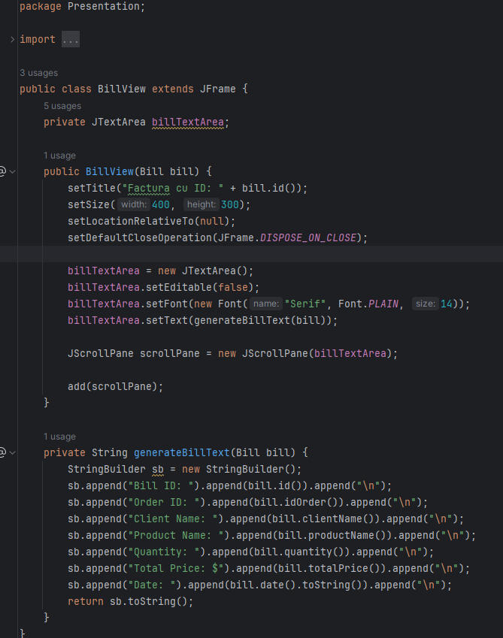

Rezultate
Ca si rezultat am sa atasez factura rezultata in urma plasarii unei comenzi:
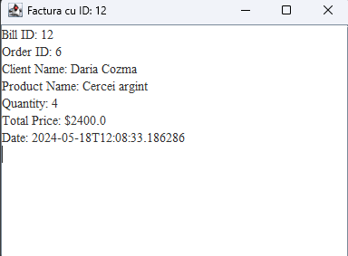

Concluzii
Am invatat cum sa conectez o aplicatie Java la o baza de date MySQL. De asemenea, am reusit sa imbin comenzile SQL cu codul Java prin intermediul conexiunii dintre cele doua limbaje. Am creat diverse ferestre pentru utilizator pentru a-I fi cat mai usoara navigarea in aplicatie. Am adaugat necesitatea logarii atunci cand se doreste adaugarea unui nou produs in baza de date, astfel simuland prezenta unui utilizator pe post de manager/administrator. Aplicatia poate fi imbunatatita adaugandu-se mai multe functionalitati, din mai multe perspective ale unui utilizator: angajat, client, manager, administrator.

Bibliografie
- https://dsrl.eu/courses/pt/materials/PT2024_A3_S1.pdf
- https://dsrl.eu/courses/pt/materials/PT2024_A3_S2.pdf
- https://www.geeksforgeeks.org/reflection-in-java/
- https://www.geeksforgeeks.org/create-immutable-class-java/

